**3.1 脂肪烃的性质及应用 同步习题 2023-2024学年高二下学期化学苏教版（2019）选择性必修3**

**一、单选题**

1．下列物质属于有机物的是

A．一氧化碳 B．碳酸 C．甲烷 D．碳酸钠

2．下列表示不正确的是

A．铁红： B．纯碱：

C．乙烯的球棍模型：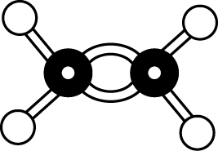   D．的结构示意图：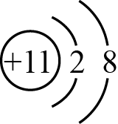

3．下列说法正确的是

A．乙烯的电子式为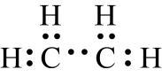

B．乙烯的球棍模型为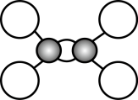

C．乙烯分子是空间平面结构

D．乙烯的结构简式为CH2CH2

4．苏轼的《格物粗谈》有这样的记载：“红柿摘下未熟，每篮用木瓜三枚放入，得气即发，并无涩味。”按照现代科技观点，该文中的“气”是指

A．二氧化硫 B．乙烯 C．生长素 D．甲烷

5．化学与生活密切相关。下列叙述正确的是

A．新冠病毒疫情期间，常用无水乙醇杀菌消毒

B．腈纶织物是通过丙烯腈缩聚而来

C．亚硝酸钠是一种防腐剂和护色剂

D．温室气体是形成酸雨的主要物质

6．NA代表阿伏加德罗常数的值，下列叙述错误的是

A．标准状况下，22.4LC2H6分子中含有C-H键的数目为6NA

B．17g羟基(-OH) 中含有的电子数为9NA

C．3.7g 37Cl所含中子数为2NA

D．46gCH3CH2OH在标准状况下体积为22.4L

7．甲烷分子是以碳原子为中心的正四面体结构，而不是正方形平面结构，理由是

A．CH3Cl只有一种结构 B．CH2Cl2只有一种结构

C．CH4分子中含非极性键 D．CH4的四个价键的键角和键长都相等

8．在1.013×105 Pa下，测得的某些烷烃的沸点见下表。据表分析，下列选项正确的是

|  |  |
| --- | --- |
| 物质名称 | 沸点(℃) |
| 正丁烷CH3(CH2)2CH3 | -0.5 |
| 正戊烷CH3(CH2)3CH3 | 36.1 |
| 异戊烷CH3CH2CH(CH3)2 | 27.8 |
| 新戊烷C(CH3)4 | 9.5 |
| 正己烷CH3(CH2)4CH3 | 69.0 |

A．在标准状况下，新戊烷是气体

B．在1.013×105 Pa、20℃时，C5H12都是液体

C．烷烃随碳原子数的增加，沸点降低

D．C5H12随着支链数的增加，沸点降低

9．下列反应无论怎样调整反应物的用量都只能生成一种物质的是

A．甲烷和氯气混合后光照发生反应 B．乙烯与氯化氢的加成反应

C．1，3—丁二烯与氢气发生反应 D．乙炔和氯气的加成反应

10．巴豆酸的结构简式为CH3CH=CHCOOH，现有①氯化氢、②溴水、③纯碱溶液、④乙醇、⑤酸性高锰酸钾溶液。试根据其结构特点判断，一定条件下能与巴豆酸反应的物质是

A．①②④ B．②③④ C．①②③④ D．①②③④⑤

11．下列化学用语表述错误的是

A．的电子式：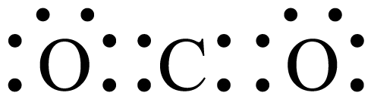

B．顺丁烯的结构简式：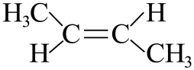

C．第一电离能：

D．基态Fe原子的价层电子排布图：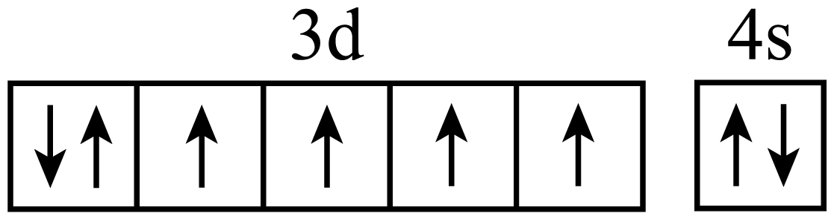

12．下列说法正确的是

A．甲烷分子的球棍模型为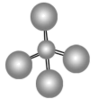

B．乙炔分子的空间结构为直线型

C．乙烯分子的结构简式为CH2CH2

D．标准状况下，22.4 L CCl4中含有C—Cl键的数目为4NA

13．设NA为阿伏加德罗常数的值，下列有关叙述不正确的是

A．标准状况下，1L庚烷完全燃烧所生成的气态产物的分子数为7/22.4NA

B．1 mol甲基(-CH3)所含的电子总数为9NA

C．0.5 mol 1， 3-丁二烯分子中含有C=C双键数为 NA

D．现有乙烯、丙烯、丁烯的混合气体共14g，其原子数为3NA

14．NA为阿伏加德罗常数的值，下列说法不正确的是

A．3g14C16O与14N16O的混合气体，含有的中子数介于1.5NA与1.6NA之间

B．氨气分解生成2.24LN2(折算成标准状况)，则断裂的共价键数目为0.6NA

C．11.2LCH4和22.4Cl2(均为标准状况)在光照下充分反应后的分子数为1.5NA

D．将4.6gNO2(含N2O4)溶于水，完全反应后电子转移的数目为0.05NA

15．下列方案设计、现象和结论都正确的是

|  |  |  |  |
| --- | --- | --- | --- |
|  | 目的 | 方案设计 | 现象和结论 |
| A | 检验溶液是否变质 | 取少量溶液于试管中，加入盐酸酸化的硝酸钡溶液 | 若产生白色沉淀，则说明已经变质 |
| B | 检验有机物中的官能团 | 取少量该有机物于试管1中，加入新制氢氧化铜，加热；另取少量溴水于试管2中，滴加该有机物 | 若试管1产生砖红色沉淀，则证明有醛基；若试管2中溴水褪色，则证明存在碳碳双键 |
| C | 探究浓度对反应速率的影响 | 两支试管中均装有2ml0.01mol/L酸性高锰酸钾溶液，向第一支试管中加入2ml0.01mol/L的草酸溶液和3ml蒸馏水，第二支试管中加入5ml0.01mol/L的草酸溶液 | 第一支试管褪色时间比第二支试管长。说明其他条件相同时，反应物浓度越大反应速率越快 |
| D | 判断化合物组成中的化学键类型 | 将熔融状态下的HCl和NaCl进行导电性实验 | 不能导电的HCl由共价键形成；能导电的NaCl则由离子键形成 |

A．A B．B C．C D．D

16．化学与社会息息相关，下列物质在社会、生活中的应用及解释正确的是

A．浸泡过溶液的硅藻土用来保鲜水果，因为能吸收乙烯

B．高纯硅用于计算机芯片的材料，是由于硅晶体在自然界中能稳定存在

C．高铁车厢采用铝合金材料，是因为铝与氧气不反应

D．船舶外壳安装锌块防止船体被腐蚀，是外加电流保护法

17．下面有关有机化合物的说法正确的是

A．正丁烷与异丁烷互为同分异构体的依据是二者相对分子质量相同，但分子结构不同

B．丙烯与溴发生加成反应的产物为

C．乙烯的电子式为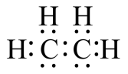

D．乙醇分子的空间充填模型为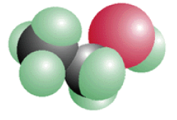

18．某烃经催化加氢后，不能得到2-甲基丁烷，该烃是

A．2-甲基-1-丁烯 B．2-甲基-2-丁烯 C．3-甲基-1-丁炔 D．3，3-二甲基-1-丁炔

19．生活中处处有化学，下列说法错误的是

A．“尿不湿”的主要成分是聚丙烯酸钠

B．“地沟油”经过加工处理后可用来制肥皂

C．乙炔燃烧火焰温度很高，氧炔焰常用作切割金属

D．推广使用煤液化技术，可减少二氧化碳等温室气体的排放

20．维生素C的结构如图所示。下列说法不正确的是

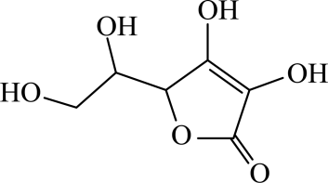

A．维生素C中所含的官能团是羟基、酯基和碳碳双键

B．维生素C能使溴水、酸性溶液褪色

C．维生素C可保存在强碱性环境中

D．维生素C分子中含有σ键和π键

21．下列各组物质的相互关系描述正确的是

A．、、互为同素异形体 B．和都是含有非极性键的非极性分子

C．和一定互为同系物 D．和属于同种物质

22．环之间共用一个碳原子的化合物称为螺环化合物，螺戊烷(@@@b001d7d94379474d98e8b248049891ff)是最简单的一种。下列关于该化合物的说法不正确的是

A．与环戊烯互为同分异构体 B．分子式为

C．能被高锰酸钾氧化生成二氧化碳 D．螺戊烷充分燃烧需要

23．下列说法正确的是

A．的同分异构体有2种

B．光照条件下，甲烷和氯气完全取代需要氯气

C．的二氯代物只有一种，此事实可说明为正四面体结构

D．正戊烷和异戊烷属于同系物

24．某烷烃相对分子质量为86，如果分子中含有3个、2个和1个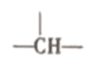，符合条件的烃的结构式有(不考虑立体异构)

A．1种 B．2种 C．3种 D．4种

25．有机物A的结构简式如下图，它与HBr1：1加成，理论上所得产物最多有(不考虑立体异构)

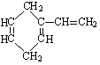

A．4种 B．6种 C．7种 D．8种

**二、填空题**

26．乙炔的物理性质

|  |  |  |  |  |  |
| --- | --- | --- | --- | --- | --- |
| 俗称 | 颜色 | 气味 | 状态 | 密度 | 溶解性 |
|  |  |  |  |  |  |

27．共轭二烯烃和某些具有碳碳双键、碳碳三键的不饱和化合物进行1，4-加成，生成环状化合物的反应称为双烯合成反应，例：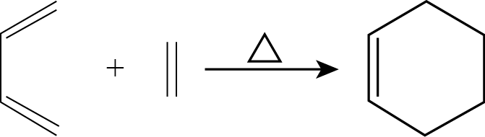。补充下列反应的化学方程式：

(1)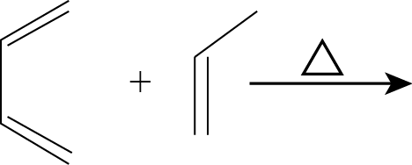

(2) + 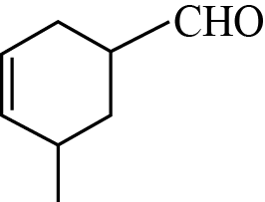

28．完成下列表格(操作—现象—结论型判断解释)

|  |  |  |  |  |
| --- | --- | --- | --- | --- |
| 序号 | 实验操作及现象 | 结论 | 判断 | 解释 |
| (1) | 用铂丝蘸取某溶液进行焰色反应，火焰呈黄色 | 一定是钠盐溶液，该溶液中一定不含 |  |  |
| (2) | 向乙醇中加入浓硫酸，加热，溶液变黑，将产生的气体通入酸性溶液中，溶液褪色 | 该气体是乙烯 |  |  |
| (3) | 向溶液X中滴加稀溶液，将湿润的红色石蕊试纸置于试管口，试纸不变蓝 | 溶液X中无 |  |  |
| (4) | 用湿润的淀粉碘化钾试纸检验气体Y，试纸变蓝 | Y是 |  |  |
| (5) | 将某气体通入品红溶液中，溶液褪色 | 该气体一定是 |  |  |
| (6) | 向溶液Y中滴加稀硝酸，再滴加溶液，有白色沉淀生成 | Y中一定含有 |  |  |
| (7) | 往中滴入酸性溶液，溶液褪色 | 该有机物中含有碳碳双键 |  |  |
| (8) | 蘸有浓氨水的玻璃棒靠近溶液X有白烟产生 | X一定是浓盐酸 |  |  |
| (9) | 向某溶液中滴加溶液，溶液不变色，滴加氯水后溶液显红色 | 该溶液中一定含 |  |  |
| (10) | 将气体通入溶液中，生成白色沉淀 | 该沉淀一定是 |  |  |
| (11) | 将气体通入溶液中，无明显现象 | 和不反应 |  |  |
| (12) | 将样品溶于稀硫酸，滴加溶液，溶液变红 | 样品已氧化变质 |  |  |

**参考答案：**

1．C

【详解】有机物是指含有碳元素的化合物，甲烷属于有机物，而一氧化碳、碳酸、碳酸钠等物质虽然含有碳元素，但是这些物质的性质和无机物相似，把它们归入无机物，故选C。

2．A

【详解】A．铁红是指Fe2O3，A错误；

B．Na2CO3俗称纯碱 ，B正确；

C．乙烯为平面结构，其球棍模型为  ，C错误；

D．Na原子失去一个电子后得到Na+，其结构示意图为  ，D正确；

故选A。

3．C

【详解】A．乙烯分子中含有碳碳双键，电子式为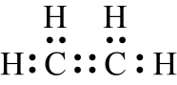 ，A错误；

B．乙烯的球棍模型中碳原子半径比氢原子半径大，B错误；

C．乙烯分子6个原子在一个平面上，是空间平面结构，C正确；

D．乙烯的结构简式为CH2=CH2，D错误；

故选C。

4．B

【详解】A．“气”起了催熟作用，二氧化硫没有相应作用，故A不选；

B．乙烯的主要作用是促进果实成熟，故B选；

C．生长素具有两重性既能促进生长也能抑制生长，既能促进发芽也能抑制发芽，与催熟无关，故C不选；

D．甲烷不具有催熟作用，故D不选；

故选：B。

5．C

【详解】A．无水乙醇杀菌消毒效果差，医用酒精消毒液为75%的乙醇溶液，故A错误；

B．丙烯腈只能通过加聚反应生成高分子化合物，缩聚有小分子生成，故B错误；

C．亚硝酸钠常存在于腌菜或者泡菜中，具有防止食物腐败的作用，同时也是护色剂，护色剂又称呈色剂或发色剂，是食品加工中为使肉的与肉制品呈现良好的色泽而适当加入的化学物质，故C正确；

D．温室气体指二氧化碳，不是形成酸雨的主要物质，形成酸雨的主要物质为二氧化硫和氮氧化物，故D错误；

故选C。

6．D

【详解】A．标准状况下，22.4LC2H6物质的量为，C2H6结构为@@@7d7573dee3324753808e3aca221b0748，含有C-H键的数目为1×6=6NA，A正确；

B．17g羟基(-OH) 物质的量为，含有的电子数为1×9=9NA，B正确；

C．3.7g 37Cl物质的量为，37Cl中子=质量数-质子数=37-17=20，所含中子数为0.1×20=2NA，C正确；

D．46gCH3CH2OH物质的量为，CH3CH2OH乙醇在标准状况下不是气体，无法用Vm计算体积，D错误；

故选：D。

7．B

【详解】A．无论甲烷是正四面体结构还是正方形结构，CH3Cl只有1种结构，不存在同分异构体，故A不符合；

B．若甲烷是正方形的平面结构，CH2Cl2有2种（相邻或对角线上的氢被Cl取代），而实际上其二氯代物只有一种结构，因此甲烷只有是正四面体结构才符合，故B符合；

C．不同元素原子之间形成的共价键均为极性键，甲烷无论是正四面体结构还是正方形结构，C-H键都是极性键，故C不符合；

D．甲烷分子中四个碳氢键完全相同，则甲烷无论是正四面体结构还是正方形结构，四个键的键角、键长都相等，故D不符合；

故选B。

8．D

【详解】A．新戊烷的沸点是9.5℃，在标准状况下，新戊烷是液体，不是气体，故A错误；

B．C5H12存在正戊烷、异戊烷和新戊烷三种同分异构体，常温下正戊烷和异戊烷为液体，而新戊烷的沸点只有9.5C，故20℃时，新戊烷为气体，故B错误；

C．根据表中数据可知，烷烃中随碳原子数增加，其沸点会逐渐升高，故C错误；

D．由表中数据可知，碳原子数相同的烷烃，支链越多则熔沸点越低，故D正确。

答案选D。

9．B

【详解】A．甲烷和氯气混合后光照发生取代反应，生成四种有机物和HCl，A项错误；

B．乙烯属于对称分子，与氯化氢发生加成反应，生成氯乙烷，B项正确；

C．1，3—丁二烯属于共轭二烯烃，与氢气发生加成反应，根据用量不同，生成三种加成产物，分别是1-丁烯、2-丁烯、丁烷，C项错误；

D．乙炔和氯气的加成反应，若1:1反应生成乙烯，若1:2反应生成乙烷，D项错误；

选B。

10．D

【详解】CH3CH=CHCOOH含有碳碳双键，可以与HCl、Br2发生加成反应，①②对；CH3CH=CHCOOH含有羧基，显酸性，可以与纯碱溶液反应，③对；CH3CH=CHCOOH可以与乙醇发生酯化反应，④对；CH3CH=CHCOOH含有碳碳双键，可以被酸性高锰酸钾溶液氧化，⑤对。

故选D。

11．B

【详解】A．为共价化合物，每个原子均满8电子稳定结构，电子式：，A正确；

B．碳碳双键两端任何一个碳上连的两个不相同的原子或原子团就有顺反异构体，顺丁烯中2个甲基在同侧，结构简式：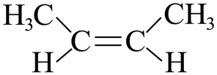，B错误；

C．同一周期随着原子序数变大，第一电离能变大，N的2p轨道为半充满稳定状态，第一电离能大于同周期相邻元素，第一电离能：，C正确；

D．基态Fe原子核外电子排布为1s22s22p63s23p63d64s2，故其价层电子排布图：，D正确；

故选B。

12．B

【详解】A．甲烷空间构型为正四面体，甲烷分子中，C的原子半径比H大，表示碳原子的球比氢原子的大，因此甲烷的球棍模型为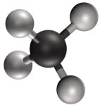，故A错误；

B．乙炔的结构式为H-C≡C-H，空间构型为直线形，故B正确；

C．乙烯的结构简式为CH2=CH2，碳碳双键不能省略，故C错误；

D．标准状况下，四氯化碳不是气体，因此无法判断四氯化碳的物质的量，故D错误；

答案为B。

13．A

【详解】A．庚烷在标准状况下不是气体，不能使用气体摩尔体积进行计算，错误，选A；

B．每个甲基有9个电子，正确，不选B；

C．每个1,3-丁二烯含有2个碳碳双键，所以0.5摩尔1,3-丁二烯含有1摩尔双键，数目为 *NA*，正确，不选C；

D．乙烯、丙烯、丁烯的最简式均为CH2，混合气体共14g，为1molCH2，原子数为3*NA*，正确，不选D；

答案选A。

14．D

【详解】A．14C16O与14N16O的相对分子质量均为30，分别含有16个和15个中子，3g14C16O与14N16O的混合气体的物质的量是0.1mol，因此含有的中子数介于1.5NA与1.6NA之间，A正确；

B．氨气分解生成2.24LN2(折算成标准状况)，氮气的物质的量是0.1mol，因此消耗0.2molNH3，所以断裂的共价键数目为0.6NA，B正确；

C．甲烷和氯气在光照条件下发生取代反应，不论生成哪种卤代烃，反应前后物质的分子数目不变，因此11.2LCH4和22.4Cl2(均为标准状况，物质的量分别是0.5mol、1mol)在光照下充分反应后的分子数为1.5NA，C正确；

D．将4.6gNO2(含N2O4)溶于水，4.6gNO2的物质的量是0.1mol，与水反应：3NO2+H2O＝2HNO3+NO，3mol反应转移2mol电子，因此完全反应后电子转移的数目为NA，D错误；

答案选D。

15．D

【详解】A．取少量溶液于试管中，加入盐酸酸化的硝酸钡溶液，硝酸根在酸性溶液中具有氧化性会把SO氧化为SO，产生白色沉淀，不能说明溶液变质，故A错误；

B．中含有碳碳双键和醛基两种官能团，由于醛基也能使溴水褪色，故应先用银氨溶液检验醛基，醛基被氧化后，再用溴水检验碳碳双键，故B错误；

C．高锰酸钾和草酸反应的化学方程式：2KMnO4+5H2C2O4+3H2SO4=2MnSO4+K2SO4+10CO2↑+8H2O，两支试管中均装有2mL0.01mol/L酸性高锰酸钾溶液，向第一支试管中加入2mL0.01mol/L的草酸溶液和3ml蒸馏水，第二支试管中加入5mL0.01mol/L的草酸溶液，则两支试管中高锰酸钾溶液均过量，反应完全时高锰酸钾不会完全褪色，无法判断反应速率的快慢，故C错误；

D．NaCl是离子化合物，熔融状态下有自由移动的离子，所以可以导电；HCl是共价化合物，液态的HCl没有可自由的粒子，不能导电，故D正确；

故选D。

16．A

【详解】A．乙烯为催熟剂，含有碳碳双键，可被高锰酸钾氧化，则用浸泡过高锰酸钾溶液的硅藻土保鲜水果，故A正确；

B．硅为亲氧元素，自然界中不存在单质硅，硅晶体不能在自然界中稳定存在，故B错误；

C．铝为活泼金属，易与氧气反应，高铁车厢采用铝合金材料，与合金的耐腐蚀有关，且铝与氧气反应在表面形成一层致密的氧化膜，故C错误；

D．没有外加电源，则不是外加电流的阴极保护法，海轮船体镶嵌锌块防止船体被腐蚀是牺牲阳极的阴极保护法，故D错误；

故选：A。

17．D

【详解】A．正丁烷与异丁烷互为同分异构体的依据是分子式相同，但结构不同，A错误；

B．丙烯与溴发生加成反应的产物为，B错误；

C．乙烯的电子式为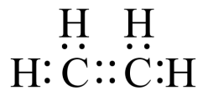  ，C错误；

D．乙醇分子的空间充填模型为  ，D正确；

故选D。

18．D

【详解】A．2-甲基-1-丁烯催化加氢得到2-甲基丁烷，A不符题意；

B．2-甲基-2-丁烯催化加氢得到2-甲基丁烷，B不符题意；

C．3-甲基-1-丁炔催化加氢得到2-甲基丁烷，C不符题意；

D．3，3-二甲基-1-丁炔催化加氢得到2，2-二甲基丁烷，D符合题意。

答案选D。

19．D

【详解】A．“尿不湿”材料为高吸水树脂，主要成分为聚丙烯酸钠，A正确；

B．油脂在碱性条件下水解的反应称为皂化反应，“地沟油”属于油脂，经过加工处理后可用来制肥皂，B正确；

C．乙炔燃烧火焰温度很高，氧炔焰温度可达3000℃以上，常用来切割金属，C正确；

D．煤液化是指经过化学方法将煤转化为甲醇等液体燃料，这些液体燃料燃烧依然产生二氧化碳，不能减少二氧化碳等温室气体的排放，D错误；

答案选D。

20．C

【详解】A．维生素C中所含的官能团是羟基、酯基和碳碳双键，A正确；

B．维生素C含有碳碳双键能使溴水、酸性溶液褪色，B正确；

C．维生素C含有酯基，在强碱环境中酯基会发水解，C错误；

D．维生素C分子中含有碳碳双键，含有σ键和π键，D正确；

答案选C。

21．D

【详解】A．、、的质子数相同、中子数不同，互为同位素，故A错误；

B．甲烷和四氯化碳都是含有极性键的非极性分子，故B错误；

C．同系物必须是结构相似的同类物质，分子式为的烃一定是乙烯，分子式为的烃不一定是丙烯，可能是环丙烷，则和不一定互为同系物，故C错误；

D．和的名称都为2—甲基丁烷，属于同种物质，故D正确；

故选D。

22．C

【详解】A．由螺戊烷的结构键线式@@@b001d7d94379474d98e8b248049891ff可知其分子式为C5H8，与环戊烯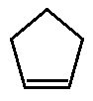的分子式为：C5H8，二者分子式相同，结构不同，故互为同分异构体，A正确；

B．由螺戊烷的结构键线式@@@b001d7d94379474d98e8b248049891ff可知其分子式为C5H8，B正确；

C．由于螺戊烷分子中没有碳碳双键，故不能被高锰酸钾氧化，C错误；

D．由螺戊烷的分子式为：C5H8，故燃烧反应方程式为：C5H8+7O25CO2+4H2O，故螺戊烷充分燃烧需要，D正确；

故答案为：C。

23．C

【详解】A．的同分异构体有3种，分别是正戊烷、异戊烷和新戊烷，故A错误；

B．1mol甲烷中含有4mol氢原子，光照条件下，1mol甲烷和氯气完全取代需要4mol氯气，故B错误；

C．若甲烷是平面正方形结构，则二氯代物有两种，而甲烷的二氯代物只有一种，此事实可说明甲烷的空间构型不是平面正方形，而是正四面体结构，故C正确；

D．正戊烷和异戊烷的分子式相同，结构不同，属于同分异构体，故D错误；

故选C选项。

24．B

【详解】设烷烃的分子式为CnH2n+2，由烷烃相对分子质量为86可得：14n+2=86，解得n=6，则烷烃为己烷，由分子中含有3个、2个和1个可知，烷烃分子中主链含有5个碳原子，侧链为1个甲基，符合条件的结构简式为(CH3)2CHCH2CH2CH3、CH3CH2(CH3)CH CH2CH3，共2种，故选B。

25．D

【详解】如图所示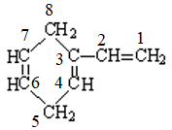，如果1、2之间的碳碳双键发生加成反应，有两种不同结构；如果3、4之间的碳碳双键发生加成反应，有两种不同结构；如果6、7之间的碳碳双键发生加成反应，有两种不同结构；如果是1，4－加成，则溴原子可以与1号碳原子相连，也可以和4号碳原子相连，所以共计是8种。

答案选D。

26． 电石气 无色 无味 气态 小于空气 微溶于水，易溶于有机溶剂

【详解】乙炔俗称电石气，是最简单的炔烃，乙炔是无色、无色的气体，密度小于空气，微溶于水，易溶于有机溶剂。

27． 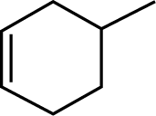 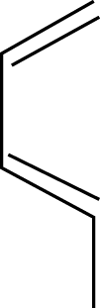 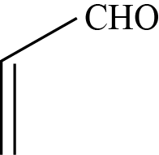

【详解】(1)根据双烯合成原理，加成时1，3-丁二烯中断裂两个碳碳双键，丙烯断裂碳碳双键，1，3-丁二烯在2、3号碳之间形成新的碳碳双键，1，3-丁二烯的1、4号碳与丙烯的双键碳相连形成六元环，即产物为：；

(2)根据双烯合成原理，由产物推导相应反应物时断裂如图所示的化学键，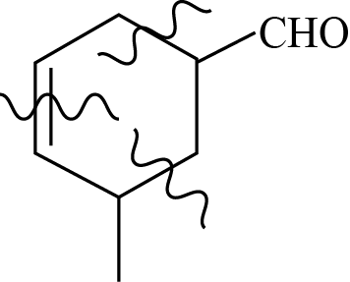，相邻碳原子形成碳碳双键，故对应反应物为：、。

28． 错 也可能含，检验要透过蓝色钴玻璃观察，若火焰呈紫色说明含有钾元素，否则不含有 错 挥发出的乙醇、生成的乙烯及副反应生成的都能使酸性溶液褪色 错 极易溶于水，在溶液中加入稀溶液，不加热时不会逸出 错 淀粉碘化钾试纸检验的是具有强氧化性的气体，Y可能是，也可能是等气体 错 等也能使品红溶液褪色 错 若溶液Y中含有，滴加稀硝酸时能被氧化成，加入溶液也会有白色沉淀产生；若溶液中含有，也会有不溶于稀硝酸的白色沉淀生成 错 碳碳双键和醛基都能使酸性高锰酸钾溶液褪色，故用酸性溶液无法证明该有机物中含有碳碳双键 错 只要是挥发性的浓酸遇蘸有浓氨水的玻璃棒都能产生白烟，浓盐酸、浓硝酸都符合 正确 的检验方法正确 错 是中强酸，电离出的与溶液中的能将氧化成，故该白色沉淀是 正确 是中强酸，而是强酸，不能由中强酸制强酸 错 在中加入稀硫酸后，能被、(两者同时存在相当于)氧化成而干扰实验

【详解】(1) 也可能含，检验要透过蓝色钴玻璃观察，若火焰呈紫色说明含有钾元素，否则不含有；故错；

(2) 挥发出的乙醇、生成的乙烯及副反应生成的都能使酸性溶液褪色；故错；

(3) 极易溶于水，在溶液中加入稀溶液，不加热时不会逸出；故错；

(4) 淀粉碘化钾试纸检验的是具有强氧化性的气体，Y可能是，也可能是等氧化性气体；故错；

(5) 等强氧化性气体也能使品红溶液褪色；故错；

(6) 若溶液Y中含有，滴加稀硝酸时能被氧化成，加入溶液也会有白色沉淀产生；若溶液中含有，也会有不溶于稀硝酸的白色沉淀生成；故错；

(7) 碳碳双键和醛基都能使酸性高锰酸钾溶液褪色，故用酸性溶液无法证明该有机物中含有碳碳双键；故错；

(8) 只要是挥发性的浓酸遇蘸有浓氨水的玻璃棒都能产生白烟，浓盐酸、浓硝酸都符合；故错；

(9) 被氯水氧化为铁离子，铁离子和溶液反应生成红色物质，检验方法正确；故正确；

(10) 是中强酸，电离出的与溶液中的能将氧化成，故该白色沉淀是；故错；

(11) 是中强酸，而是强酸，不能由中强酸制强酸，和不反应；故正确；

(12) 在中加入稀硫酸后，能被、(两者同时存在相当于)氧化成而干扰实验；故错。